Эта история произошла на самом деле. Но, конечно же, она случилась далеко от нас с вами – в шведском городе Стокгольме, где живут одни только шведы.Так ведь всегда бывает: если случится что-то особенное, то обязательно почему-то далеко от тебя…Малыш был шведом, поэтому-то, кстати говоря, он и жил в Стокгольме. Вообще у Малыша было другое имя, настоящее, но в семье он оказался самым младшим, и все его звали просто Малыш.Однажды Малыш сидел в своей комнате и грустно думал о том, какой он одинокий.
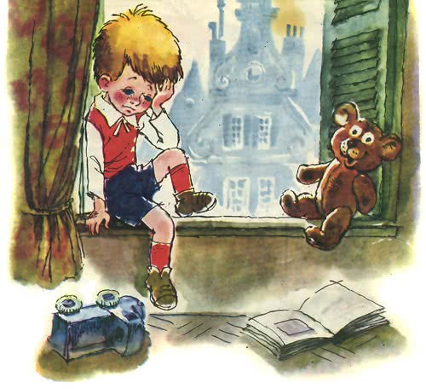
Потому что у папы, например, была мама. И у мамы, например, был папа. Даже брат с сестрой, когда не ссорились, то всегда гуляли вместе. И только к самого Малыша никого нет.Сколько раз он просил, чтобы ему купили собаку! И что же? Ровно столько же раз ему отказывали. А нам с вами не нужно объяснять, как одиноко человеку, когда у него нет собаки.И вот в эту-то минуту Малыш и увидел Карлсона. Сначала он немного растерялся. Всякий растеряется, если прямо в воздухе повиснет перед ним человек, который летает без самолета или даже вертолета, а просто сам по себе.
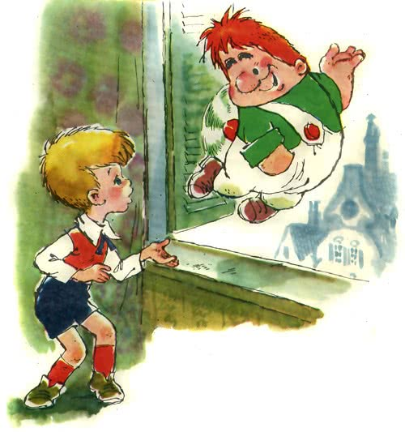
Повиснет и вдобавок еще скажет:— Простите, можно здесь приземлиться?— Садитесь, пожалуйста, — испуганно ответил Малыш.
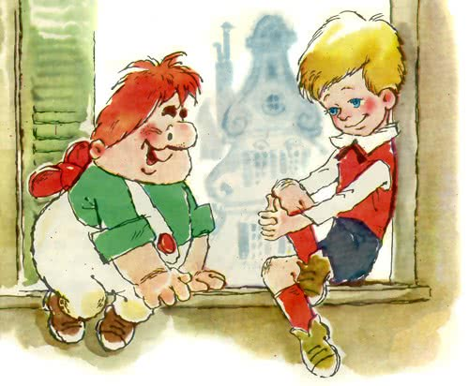
Но когда человек сказал, что его зовут Карлсон, который живет на крыше, Малыш почему-то совсем перестал бояться. Когда же он ответил Карлсону, что его самого зовут Малыш, то почувствовал, что они совсем уже подружились. И Карлсон, наверное, тоже это почувствовал. Во всяком случае, он предложил:— А теперь давай немного побалуемся.— Как? – спросил Малыш.А про себя подумал, что до поры до времени вполне можно потерпеть и без собаки.— Спокойствие, только спокойствие, — сказал Карлсон. – Сейчас придумаем.И он начал думать, медленно облетая комнату.— Теперь понял, кто лучший в мире специалист по баловству? – спросил Карлсон, раскачиваясь на люстре, как на качелях.— А вдруг она разобьется?!— Слушай, вот будет здорово! Давай попробуем, а?— Да… А мама?.. И еще папа.— Пустяки, — сказал Карлсон. – Дело житейское.И стал раскачиваться изо всех сил…Малышу очень хотелось, чтобы Карлсон дружил с ним всю жизнь. Поэтому, когда люстра упала и разбилась, он сделал вид, что ни капельки не расстроен.
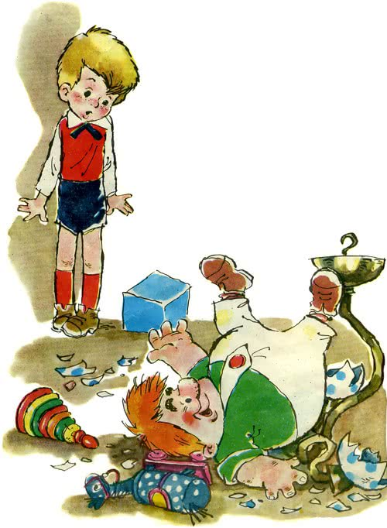
Он даже сказал:— Ну что ж, ну и пустяки. Дело житейское.— Тебе-то, конечно, пустяки, — огрызнулся Карлсон, потирая коленку. – Вот сам бы свалился, тогда бы я на тебя поглядел.— Тебе больно? – встревожился Малыш.— Еще бы не больно! Если хочешь знать, то я сейчас самый тяжелый больной в мире. И если уж я расшибся для твоего удовольствия, значит, ты и должен меня лечить…Так как Карлсон жил на крыше, то добираться к нему домой пришлось, конечно, по воздуху.
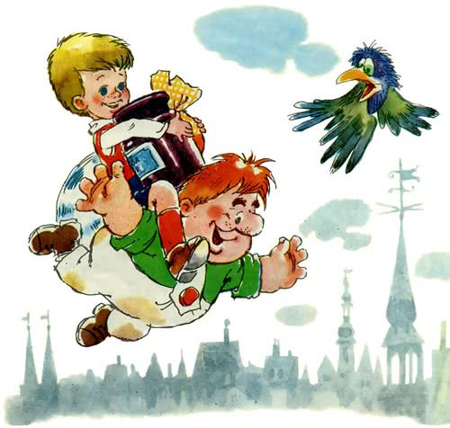
Карлсону было нелегко: ведь кроме Малыша, ему пришлось еще нести на себе кучу лекарств.На одной из крыш у Карлсона был очень славный домик, зеленый, с белым крыльцом и звонком, с вывеской: «Звонок к Карлсону, который живет на крыше».Карлсон сразу же бухнулся в постель.
— Давай лекарство! – крикнул он Малышу.
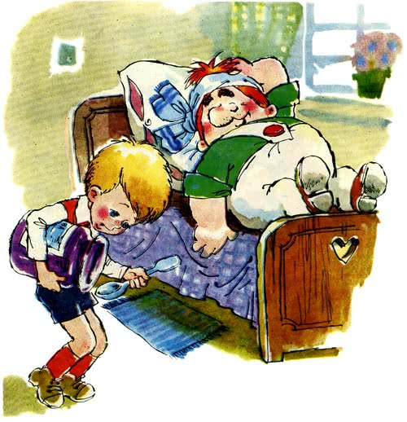Малыш протянул ему банку. Ему было очень интересно, поможет ли Карлсону это лекарство.До сих пор он считал, что лекарство должно быть горьким, но Карлсон заявил, что от ушибов лучше всего помогает варенье. Это было бы здорово…Сначала казалось, что нет, не поможет. Карлсон выпил варенье прямо из банки, через край, и задумался. Словно прислушивался, что у него происходит внутри.
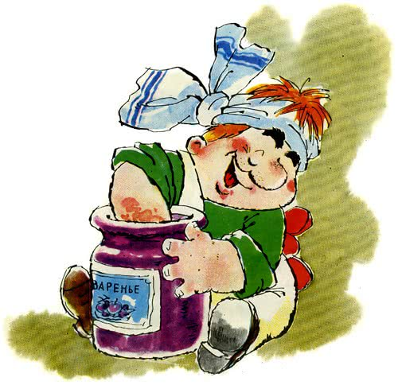— Больше варенья нет? – спросил он потом.— Нет.— Ни капельки?Малыш заглянул в банку и сказал:— Ни капельки.И только тогда Карлсон воскликнул:— Ура! Случилось чудо. Я выздоровел.
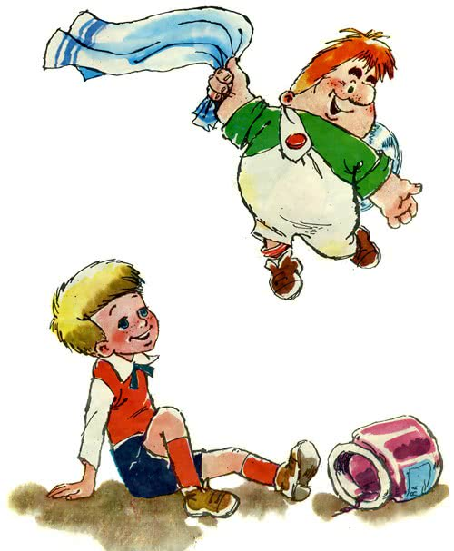
Малыш с надеждой подумал, что может быть, и ему завтра удастся ушибить коленку.А Карлсон сказал:— Теперь я не прочь немного поразвлечься. Пойдем баловаться…Они совсем немного погуляли по крышам, и вдруг Карлсон сказал:— Тсс!Малыш тоже увидел двух мужчин, которые лезли на чердак.— Воры! – радостно прошептал Малыш.
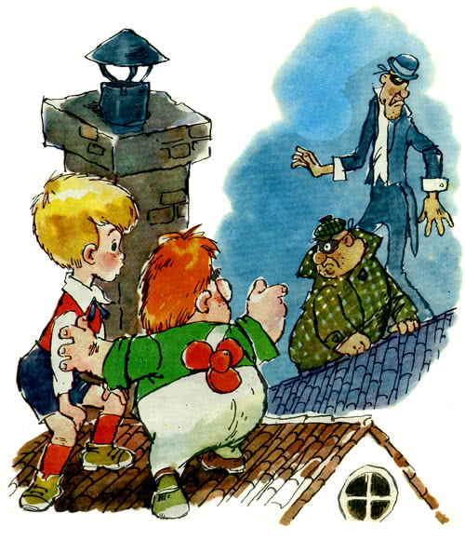
И представьте себе, это оказались самые настоящие воры. Малыш и Карлсон, спрятавшись за трубой, наблюдали, как они снимают с веревок чужое белье.
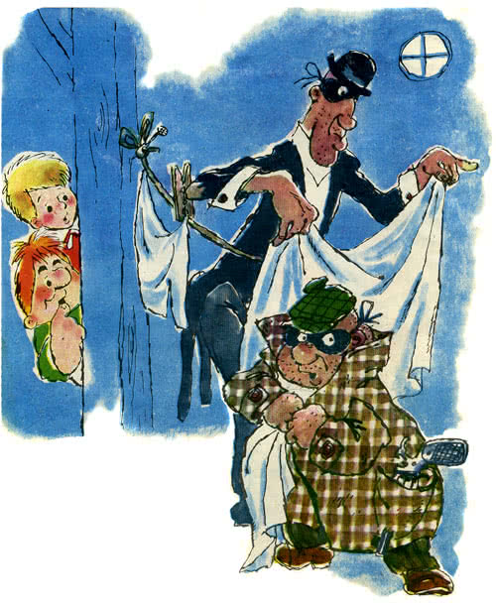
Карлсон шепнул:— Знаешь, кто лучший в мире специалист по спугиванию воров?— Ты?— Сейчас увидишь.
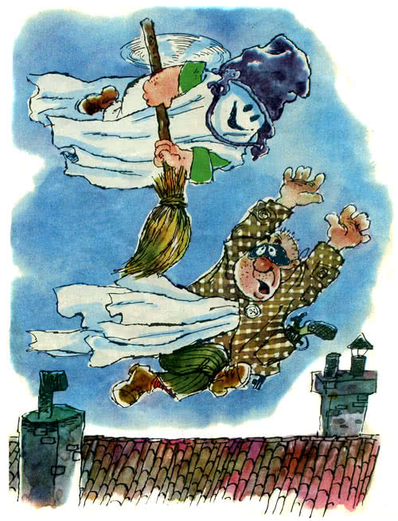
Закутанный в простыню, с ведром на голове и щеткой в руках Карлсон выглядел настоящим приведением. Даже Малышу сделалось не по себе, а уж о ворах и говорить нечего.
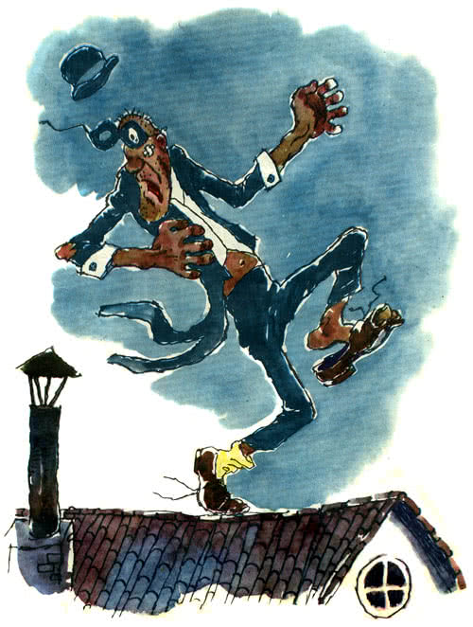
Малышу так нравилось на крыше с Карлсоном, что он даже совсем забыл про собаку, которую ему не хотели купить…Он вспомнил о ней только на следующее утро, и то потому, что у него как раз был день рождения.
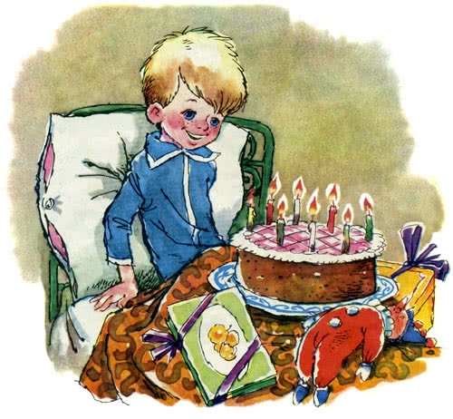
На кровати лежала груда подарков, но Малышу все равно было так грустно, так одиноко! Даже когда прилетел Карлсон, ему не стало веселее.Разве совсем чуть-чуть.
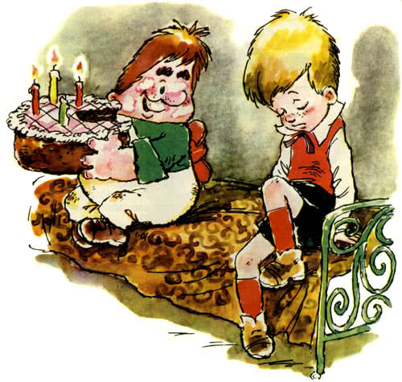Карлсон обиделся. Он перестал откусывать от праздничного пирога и заявил:— Я так не играю. Я к тебе прилетел, а ты совсем не рад.— Даже на день рождения, и все равно собаку мне не подарили… — жалобно сказал Малыш.— Но ведь у тебя есть я! Я же лучше собаки, — тихо сказал Карлсон.Малыш уже хотел было согласиться, но тут из коридора послышался лай.Папа принес щенка! Теперь у Малыша была своя собственная собака! И Карлсон, и щенок – каким, оказывается, счастливым можно быть иногда. Малыш ворвался в комнату с криком:— Карлсон, Карлсон, мне подарили…
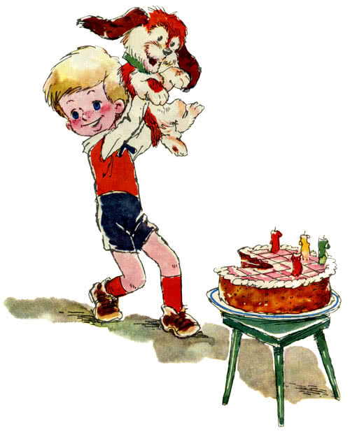
И замолчал. Потому что Карлсона больше не было в комнате.Малыш подбежал к окну, выглянул – но и там тоже никого больше не было.
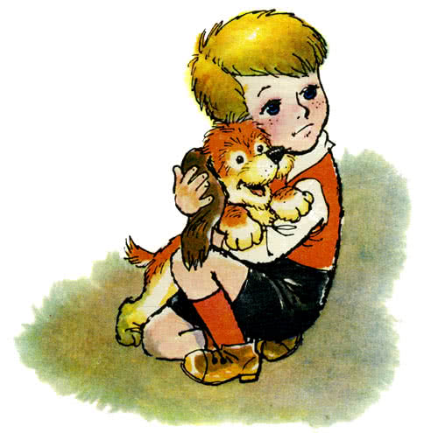Карлсон исчез – как будто и не появлялся вовсе. Малыш, наверное, снова бы заплакал, но тут щенок лизнул его в щеку.И поглаживая щенка, Малыш тогда подумал, что Карлсон обязательно вернется. Когда-нибудь…
